КОМИТЕТ  РЕСПУБЛИКИ ТАТАРСТАН  ПО ОХРАНЕ ОБЪЕКТОВ КУЛЬТУРНОГО НАСЛЕДИЯ |  | ТАТАРСТАН РЕСПУБЛИКАСЫНЫӉ МӘДӘНИ МИРАС ОБЪЕКТЛАРЫН САКЛАУ КОМИТЕТЫ
ПРИКАЗ БОЕРЫК
№
г. Казань
Об утверждении границ и режима использования территории объекта культурного наследия федерального значения «Комплекс памятников архитектуры», XVI-XVIII вв., расположенного по адресу: Республика Татарстан, Зеленодольский муниципальный район, с. Свияжск

В соответствии с Федеральным законом от 25 июня 2002 года № 73-ФЗ «Об объектах культурного наследия (памятниках истории и культуры) народов Российской Федерации», Законом Республики Татарстан от 1 апреля 2005 года № 60-ЗРТ «Об объектах культурного наследия в Республике Татарстан», постановлением Кабинета Министров Республики Татарстан от 12.07.2018 № 565 «Вопросы Комитета Республики Татарстан по охране объектов культурного наследия», в целях сохранения и государственной охраны объекта культурного наследия федерального значения и его территории, приказываю:
1. Утвердить границы территории объекта культурного наследия федерального значения «Комплекс памятников архитектуры», XVI-XVIII вв., расположенного по адресу: Республика Татарстан, Зеленодольский муниципальный район, с. Свияжск, согласно приложению № 1 к настоящему приказу.
2. Утвердить режим использования территории объекта культурного наследия федерального значения «Комплекс памятников архитектуры», XVI-XVIII вв., расположенного по адресу: Республика Татарстан, Зеленодольский муниципальный район, с. Свияжск, согласно приложению № 2
к настоящему приказу.
3. Контроль за исполнением приказа оставляю за собой.

Председатель И.Н. Гущин
Приложение № 1
к приказу Комитета
Республики Татарстан
по охране объектов
культурного наследия
от « » № .

ГРАНИЦЫ
территории объекта культурного наследия федерального значения «Комплекс памятников архитектуры», XVI-XVIII вв., расположенного по адресу: Республика Татарстан, Зеленодольский муниципальный район, с. Свияжск

Карта (схема) границ территории объекта культурного наследия федерального значения «Комплекс памятников архитектуры», XVI-XVIII вв., (далее – ансамбль), расположенного по адресу: Республика Татарстан, Зеленодольский муниципальный район, с. Свияжск:
Участок 1 – объект культурного наследия федерального значения «Ансамбль Успенского монастыря», XVI – XVII вв., расположенный по адресу: Республика Татарстан, Зеленодольский муниципальный район, с. Свияжск, пл. Успенская, территория Успенского Богородицкого мужского монастыря

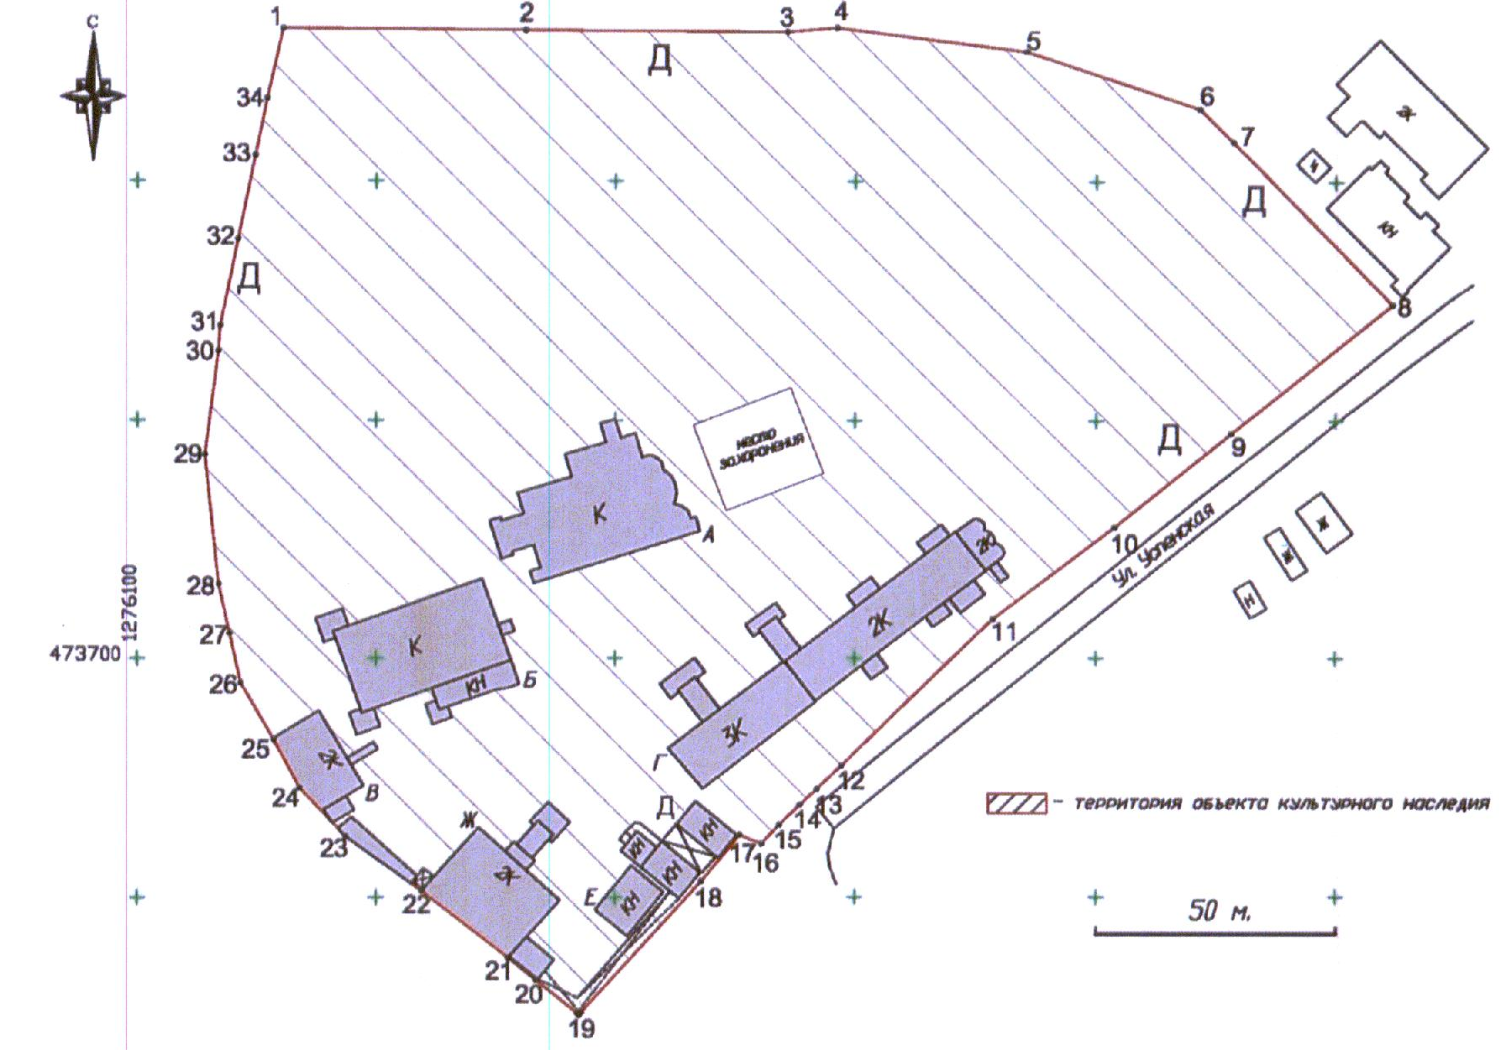

Объекты культурного наследия, входящие в состав объекта культурного наследия федерального значения «Ансамбль Успенского монастыря», XVI – XVII вв.:
А – объект культурного наследия федерального значения «Успенский собор», 1560 г., расположенный по адресу: Республика Татарстан, Зеленодольский муниципальный район, с. Свияжск, пл. Успенская, территория Успенского Богородицкого мужского монастыря;
Б – объект культурного наследия федерального значения «Никольская церковь», 1556 г., расположенный по адресу: Республика Татарстан, Зеленодольский муниципальный район, с. Свияжск, пл. Успенская, территория Успенского Богородицкого мужского монастыря;
В – объект культурного наследия федерального значения «Монастырское училище, XVIII в.», расположенный по адресу: с. Свияжск, Зеленодольский район (с. Свияжск, Верхнеуслонский район);
Г – объект культурного наследия федерального значения «Братский корпус мужского монастыря, XVI-XVIII вв.», расположенный по адресу: с. Свияжск, Зеленодольский район (с. Свияжск, Верхнеуслонский район);
Д – объект культурного наследия федерального значения «Ограда мужского монастыря с церковью (надвратная)», расположенный по адресу:
с. Свияжск, Зеленодольский район (с. Свияжск, Верхнеуслонский район);
Е – выявленный объект культурного наследия «Ледник», расположенный по адресу: с. Свияжск, Зеленодольский район (с. Свияжск, Верхнеуслонский район);
Ж – объект культурного наследия федерального значения «Архимандричий корпус мужского монастыря, XVIII в.», расположенный по адресу: с. Свияжск, Зеленодольский район (с. Свияжск, Верхнеуслонский район).

Участок 2 - объекты культурного наследия, расположенные на территории Иоанно-Предтеченского монастыря, по адресу: с. Свияжск, Зеленодольский район (с. Свияжск, Верхнеуслонский район)

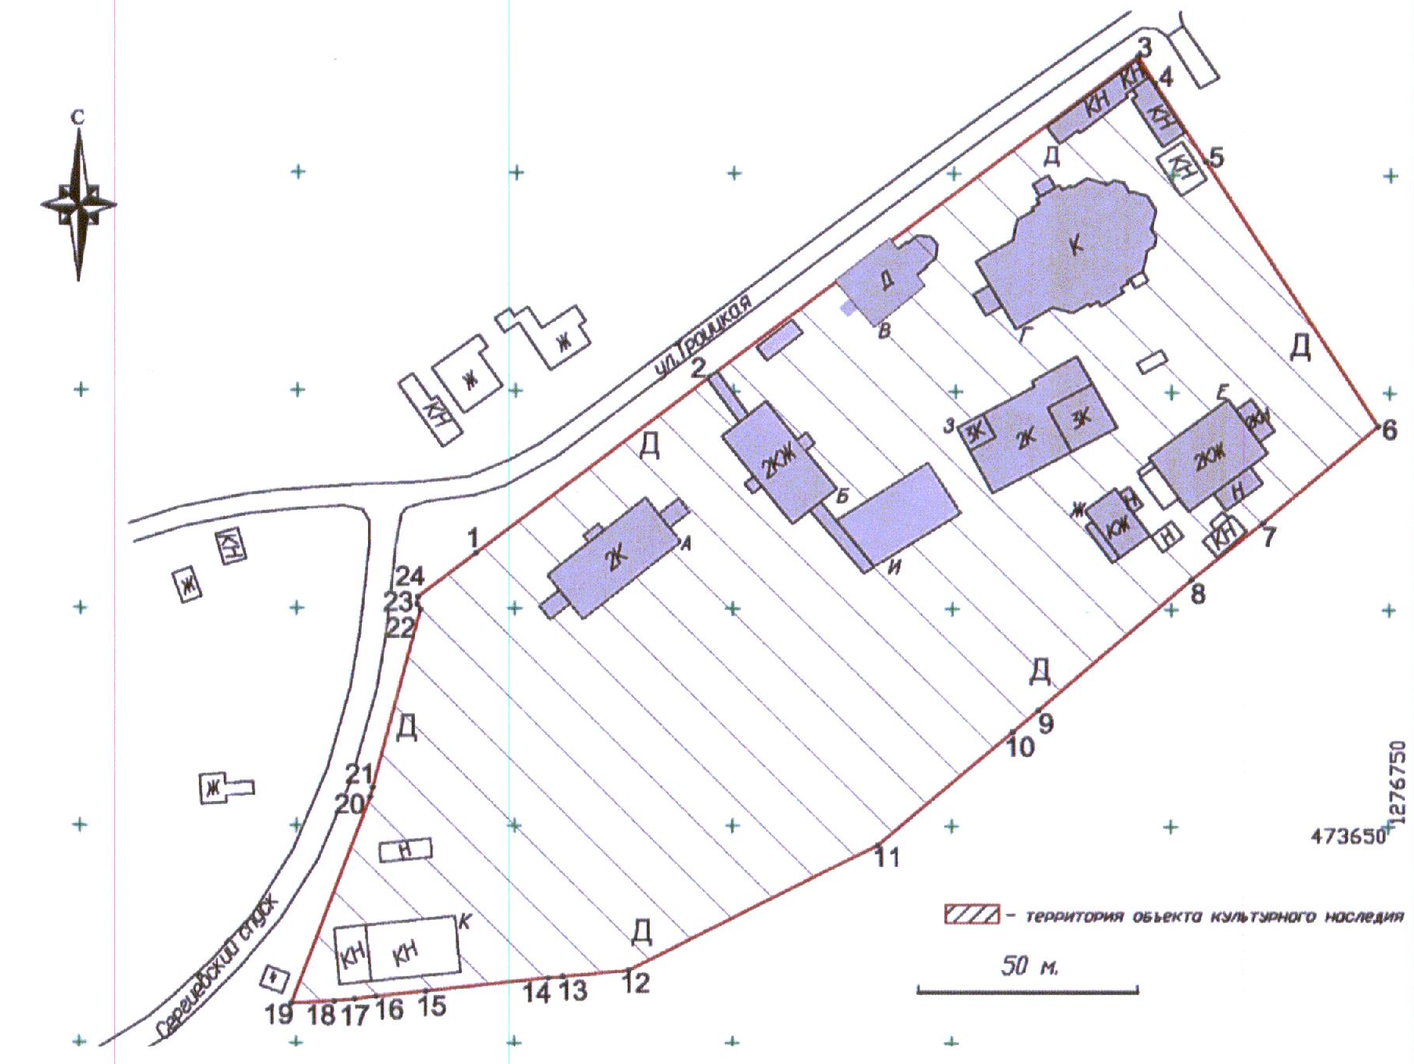

Объекты культурного наследия, расположенные на территории Иоанно-Предтеченского монастыря, по адресу: с. Свияжск, Зеленодольский район:
А, Б, Е, Ж, И – объект культурного наследия федерального значения «Корпуса женского монастыря № 6, 4, 7, 8, 9, 12», расположенный по адресу:
с. Свияжск, Зеленодольский район (с. Свияжск, Верхнеуслонский район);
В - объект культурного наследия федерального значения «Троицкая церковь, 1551 г.», расположенный по адресу: с. Свияжск, Зеленодольский район
(с. Свияжск, Верхнеуслонский район);
Г - объект культурного наследия регионального значения «Радости всех скорбящих», расположенный по адресу: с. Свияжск, Зеленодольский район
(с. Свияжск, Верхнеуслонский район);
Д - объект культурного наследия федерального значения «Ограда женского монастыря», расположенный по адресу: с. Свияжск, Зеленодольский район
(с. Свияжск, Верхнеуслонский район);
Е - объект культурного наследия федерального значения «Сергиевская церковь, 1604 г., Иоанно-Предтеченский», расположенный по адресу: с. Свияжск, Зеленодольский район (с. Свияжск, Верхнеуслонский район).

Участок 3 – объект культурного наследия федерального значения «Церковь Константина и Елены», конец XVII вв., расположенный по адресу: Республика Татарстан, Зеленодольский муниципальный район, с. Свияжск, ул. Московская, входящий в состав объекта культурного наследия федерального значения «Комплекс памятников архитектуры», XVI-XVIII вв., (Ансамбль), расположенного по адресу: Республика Татарстан, Зеленодольский муниципальный район,
с. Свияжск

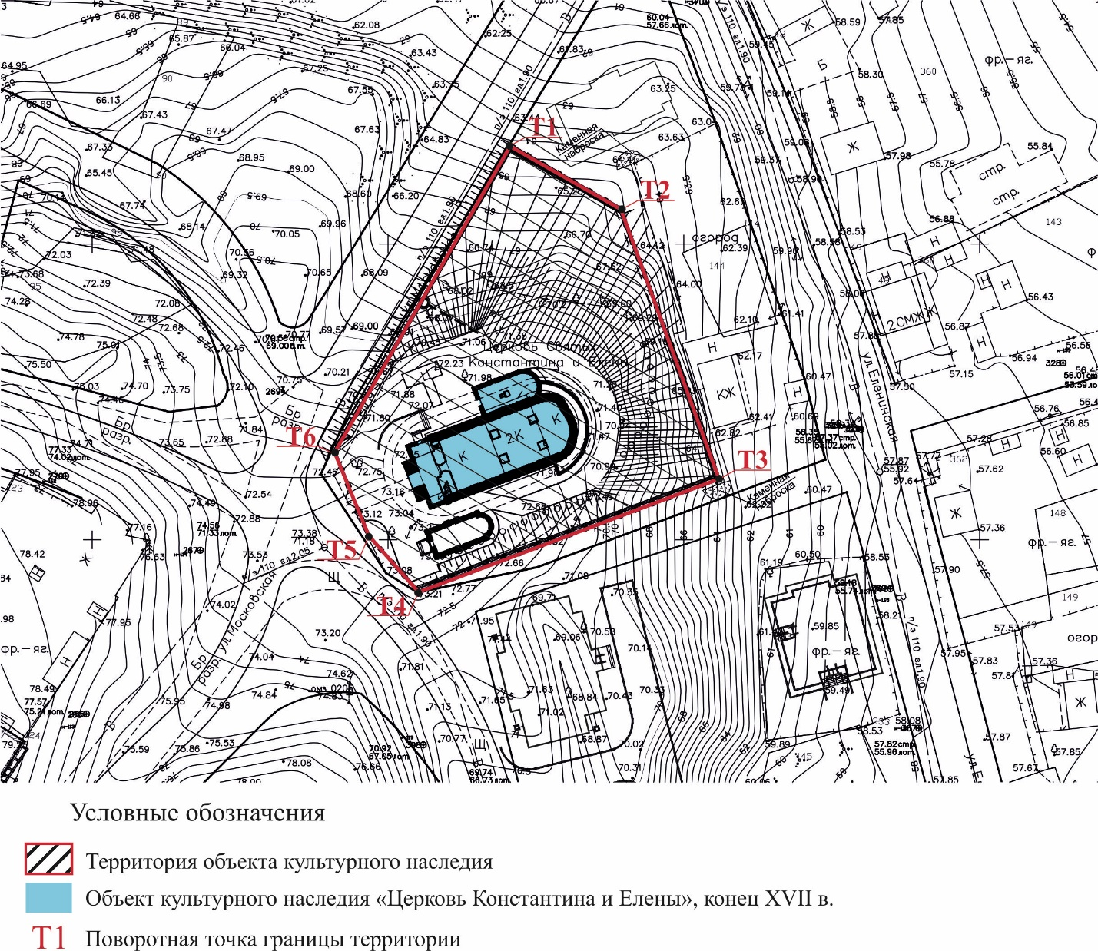

Картографическое описание границ территории объекта культурного наследия федерального значения «Комплекс памятников архитектуры», XVI-XVIII вв., (Ансамбль), расположенного по адресу: Республика Татарстан, Зеленодольский муниципальный район, с. Свияжск.
Границы территории Участка 1 объекта культурного наследия федерального значения «Комплекс памятников архитектуры», XVI-XVIII вв., (Ансамбль), расположенного по адресу: Республика Татарстан, Зеленодольский муниципальный район, с. Свияжск, соответствуют границам территории объекта культурного наследия федерального значения «Ансамбль Успенского монастыря», XVI-XVII вв., расположенного по адресу: с. Свияжск, Зеленодольский район
(с. Свияжск, Верхнеуслонский район):
– объект культурного наследия федерального значения «Успенский собор, 1560г., зодчий Постник Яковлев», расположенный по адресу: с. Свияжск, Зеленодольский район (с. Свияжск, Верхнеуслонский район);
– объект культурного наследия федерального значения «Никольская церковь, 1556г., зодчий Постник Яковлев», расположенный по адресу: с. Свияжск, Зеленодольский район (с. Свияжск, Верхнеуслонский район);
– объект культурного наследия федерального значения «Монастырское училище, XVIII в.», расположенный по адресу: с. Свияжск, Зеленодольский район (с. Свияжск, Верхнеуслонский район);
– объект культурного наследия федерального значения «Братский корпус мужского монастыря, XVI-XVIII вв.», расположенный по адресу: с. Свияжск, Зеленодольский район (с. Свияжск, Верхнеуслонский район);
– объект культурного наследия федерального значения «Ограда мужского монастыря с церковью (надвратная)», расположенный по адресу: с. Свияжск, Зеленодольский район (с. Свияжск, Верхнеуслонский район);
– выявленный объект культурного наследия «Ледник», расположенный по адресу: с. Свияжск, Зеленодольский район (с. Свияжск, Верхнеуслонский район);
– объект культурного наследия федерального значения «Архимандричий корпус мужского монастыря, XVIII в.», расположенный по адресу: с. Свияжск, Зеленодольский район (с. Свияжск, Верхнеуслонский район)
и проходят:
северная часть: в восточном направлении, в сторону ул. Успенская, вдоль ограды монастыря (поворотные точки 1,2,3,4);
северо-восточная часть: в юго-восточном направлении, в сторону
ул. Успенская, вдоль ограды монастыря (поворотные точки 4,5,6,7,8);
юго-восточная часть: в юго-западном направлении, вдоль ул. Успенская, вдоль ограды монастыря (поворотные точки 8,9,10,11,12,13,14,15,16,17,18,19);
юго-западная часть: в северо-западном направлении, от ул. Успенская, вдоль ограды монастыря (поворотные точки 19,20,21,22, 23,24,25,26);
западная часть: в северном направлении, вдоль ограды монастыря (поворотные точки 26,27,28,29,30,31,32,33,34,1).

Границы территории Участка 2 объекта культурного наследия федерального значения «Комплекс памятников архитектуры», XVI-XVIII вв., (Ансамбль), расположенного по адресу: Республика Татарстан, Зеленодольский муниципальный район, с. Свияжск, соответствуют границам территории объектов культурного наследия федерального значения:
– объект культурного наследия федерального значения «Корпуса женского монастыря № 6, 4, 7, 8, 9, 12», расположенный по адресу: с. Свияжск, Зеленодольский район (с. Свияжск, Верхнеуслонский район);
- объект культурного наследия федерального значения «Троицкая церковь, 1551 г.», расположенный по адресу: с. Свияжск, Зеленодольский район (с. Свияжск, Верхнеуслонский район);
- объект культурного наследия регионального значения «Радости всех скорбящих», расположенный по адресу: с. Свияжск, Зеленодольский район (с. Свияжск, Верхнеуслонский район);
- объект культурного наследия федерального значения «Ограда женского монастыря», расположенный по адресу: с. Свияжск, Зеленодольский район (с. Свияжск, Верхнеуслонский район);
- объект культурного наследия федерального значения «Сергиевская церковь, 1604 г., Иоанно-Предтеченский», расположенный по адресу: с. Свияжск, Зеленодольский район (с. Свияжск, Верхнеуслонский район)
и проходят:
северо-западная часть: в северо-восточном направлении, вдоль
ул. Троицкая, вдоль ограды Иоанно-Предтеченского монастыря (поворотные точки 24,1,2,3);
северо-восточная часть: в юго-восточном направлении, от ул. Троицкая, вдоль ограды Иоанно-Предтеченского монастыря (поворотные точки 3,4,5,6);
юго-восточная часть: в юго-западном направлении, вдоль ограды Иоанно-Предтеченского монастыря (поворотные точки 6,7,8,9,10,11,12);
южная часть: в западном направлении, вдоль ограды Иоанно - Предтеченского монастыря в сторону ул. Сергиевский спуск (поворотные точки 12,13,14,15,16,17,18,19);
западная часть: в северо-восточном направлении, вдоль ул. Сергиевский спуск, в сторону ул. Троицкая, вдоль ограды Иоанно - Предтеченского монастыря (поворотные точки 19,20,21,22,23,24).
Границы территории Участка 3 объекта культурного наследия федерального значения «Комплекс памятников архитектуры», XVI-XVIII вв., (Ансамбль), расположенного по адресу: Республика Татарстан, Зеленодольский муниципальный район, с. Свияжск, соответствуют границам территории объекта культурного наследия федерального значения «Церковь Константина и Елены», конец XVII вв., расположенный по адресу: Республика Татарстан, Зеленодольский муниципальный район, с. Свияжск, ул. Московская и проходят:
северо-восточная часть: в юго-восточном направлении, от ул. Московская, по границе участка (поворотные точки 1, 2,3);
южная часть: в юго-западном направлении, к ул. Константиновская, по кадастровой границе участка (поворотные точки 3, 4);
юго-западная часть: в северо-западном направлении, со стороны ул. Константиновская и ул. Московская, по кадастровой границе участка (поворотные точки 4,5,6);
северо-западная часть: в северо-восточном направлении, вдоль ул. Московская, по границе участка (поворотные точки 6,1).

Таблица характерных точек
границ территории объекта культурного наследия федерального значения «Комплекс памятников архитектуры», XVI-XVIII вв., (Ансамбль), расположенного по адресу: Республика Татарстан, Зеленодольский муниципальный район, с. Свияжск

Участок 1

Координаты точки в местной системе координат (МСК) |  |  | Координаты точки во всемирной геодезической системе координат 1984 года (WGS-84)
№ | X | Y | Северная широта В | Восточная долгота L
1 | 473831.87 | 1276130.42 | 055° 46' 16.62 28" | 048° 39' 04.9016"
2 | 473831.54 | 1276181.0 2 | 055° 46' 16.6212" | 048° 39' 07.8041"
3 | 473831.27 | 1276235.78 | 055° 46' 16.6 222" | 048° 39' 10.9451"
4 | 473832.10 | 1276246.11 | 0 55° 46' 16.6508" | 048° 39' 11.5374"
5 | 473827.20 | 1276285.46 | 055° 46' 16.4994" | 048° 39' 13.7960"
6 | 473815.28 | 1276321.47 | 055° 46' 16.1203" | 048° 39' 15.8653"
7 | 473808.40 | 1276328.43 | 055° 46' 15.8991 " | 048° 39' 16 .2667"
8 | 473774.35 | 1276361.86 | 055° 46' 14.804 l" | 048° 39' 18.1949"
9 | 473747.28 | 1276328.02 | 055° 46' 13.9 228" | 048° 39' 16.2623"
10 | 473727.55 | 1276303.79 | 055° 46' 13.2806" | 048° 39' 14.8787"
11 | 4 73708.24 | 1276278.62 | 055° 46' 12.6518 " | 048° 39' 13.4411"
12 | 473677.52 | 1276247.26 | 055° 46' 11.6529" | 048° 39' 11.6520"
13 | 473672.58 | 1276242.06 | 055° 46' 11.4923" | 048° 39' 11.35 53"
14 | 473669.32 | 1276238.59 | 055° 46' 11.3863" | 048° 39' 11.1573"
15 | 473665.14 | 1276234.28 | 055° 46' l l.2504" | 048° 39' 10.9114"
16 | 473661.21 | 1276230.57 | 055° 46' 11.1226" | 048° 39' 10.6999"
17 | 473663.03 | 1276225.91 | 055° 46' 11.1806" | 048° 39' 10.4320"
18 | 473653.29 | 1276217.98 | 055° 46' l0.8643" | 048° 39' 09.9802"
19 | 473625.35 | 1276192.33 | 055° 46' 09.9564" | 048° 39' 08.5179"
20 | 473632.65 | 1276183.34 | 055° 46' 10.1908" | 048° 39' 07.9999"
21 | 473637.38 | 1276177.47 | 055° 46' 10.3427" | 048° 39' 07.6617"
22 | 473651.39 | 1276159.49 | 055° 46' 10.7925" | 048° 39' 06.6260"
23 | 473662.68 | 1276143.75 | 055° 46' 11.1547" | 048° 39' 05.7197"
24 | 473672.94 | 1276134.06 | 055° 46' 11.4847" | 048° 39' 05.1606"
25 | 473682.96 | 1276128.64 | 055° 46' 11.8077" | 048° 39' 04.8466"
26 | 473694.91 | 1276121. 67 | 055° 46' 12.1929" | 048° 39' 04.4430"
27 | 473705.24 | 1276119.37 | 055° 46' 12.5265" | 048° 39' 04.3078"
28 | 473715.60 | 1276117.07 | 055° 46' 12.8610" | 04 8° 39' 04.1726"
29 | 473742.84 | 1276114.12 | 055° 46' 13.7413" | 048° 39' 03.9948"
30 | 473764.50 | 1276116.95 | 055° 46' 14.4421" | 048° 39' 04.1503"
31 | 473769.85 | 1276117.38 | 055° 46' 14.6152" | 048° 39' 04.1732"
32 | 473787.93 | 1276121.10 | 055° 46' 15.2004" | 048° 39' 04.3809"
33 | 473805.41 | 1276124.68 | 055° 46' 15.7663" | 048° 39' 04.5807"
34 | 473817.37 | 1276127.11 | 055° 46' 16.1534" | 048° 39' 04.7163"

Участок 2

Координаты точки в местной системе координат (МСК) |  |  | Координаты точки во всемирной геодезической системе координат 1984 года (WGS-84)
№ | X | Y | Северная широта В | Восточная долгота L
1 | 473662.74 | 1276541.04 | 055° 46' 11.2269" | 048° 39' 28.5071"
2 | 473703.31 | 1276594.48 | 055° 46' 12.5480" | 048° 39' 31.5597"
3 | 473777.19 | 1276691.78 | 055° 46' 14.95 38" | 048 ° 39' 37.1178"
4 | 473771.02 | 1276695.67 | 055° 46' 14.7550" | 048° 39' 37.3428"
5 | 473753.14 | 1276707.42 | 055° 46' 14.1789" | 048 ° 39' 38.0223"
6 | 473692.40 | 1276747.33 | 055° 46' 12.2219" | 048 ° 39' 40.3302"
7 | 473670.10 | 1276720.89 | 055° 46' 11.4963" | 048° 39' 38.8206"
8 | 473656.95 | 1276704.57 | 055° 46' 11.0682" | 048° 39' 37.8886"
9 | 473626.69 | 1276669.64 | 055° 46' l0.0837" | 048° 39' 35.8944"
10 | 47362l.69 | 1276663.77 | 055° 46' 09.9210" | 04 8° 39' 35.5593"
11 | 473595.56 | 1276633.06 | 055° 46' 09.0708" | 048° 39' 33.8060"
12 | 473566.69 | 1276576.18 | 055° 46' 08.1274" | 048° 39' 30.5525"
13 | 473565.21 | 1276561.14 | 055° 46' 08.0769" | 048° 39' 29.6903"
14 | 473564.91 | 1276557.68 | 055° 46' 08.0666" | 048° 39' 29.4919"
15 | 473561.87 | 1276529.66 | 055° 46' 07.9634" | 048° 39' 27.8858"
16 | 473560.68 | 1276518.24 | 055° 46' 07.9229" | 048° 39' 27.2311"
17 | 473560.03 | 1276513.35 | 055° 46' 07.9011" | 048° 39' 26.9509"
18 | 473559.59 | 1276508.66 | 055° 46' 07.8860" | 048° 39' 26.6820"
19 | 473559.13 | 1276498.83 | 055° 46' 07.8694" | 048° 39' 26.1183"
20 | 473606.46 | 1276516.82 | 055° 46' 09.4029" | 048° 39' 27.1354"
21 | 473608.71 | 1276517.41 | 055° 46' 09.4758" | 048° 39' 27.1686"
22 | 473649.63 | 1276528.22 | 055° 46' 10.8007" | 048° 39' 27.7759"
23 | 473650.98 | 1276527.50 | 055° 46' 10.8443" | 048° 39' 27.7342"
24 | 473652.60 | 1276527.69 | 055° 46' 10.8967" | 048° 39' 27.7446"

Участок 3

Координаты точки в местной системе координат (МСК)
№ | X | Y
1 | 474266.649 | 1276920.474
2 | 474254.090 | 1276941.870
3 | 474209.330 | 1276955.620
4 | 474191.078 | 1276904.995
5 | 474200.671 | 1276896.749
6 | 474214.781 | 1276891.112

Приложение № 2
к приказу Комитета
Республики Татарстан
по охране объектов культурного наследия
от « » № .

Режим использования
территории объекта культурного наследия федерального значения «Комплекс памятников архитектуры», XVI-XVIII вв., расположенного по адресу: Республика Татарстан, Зеленодольский муниципальный район, с. Свияжск

В границах территории объекта культурного наследия федерального значения «Комплекс памятников архитектуры», XVI-XVIII вв., расположенного по адресу: Республика Татарстан, Зеленодольский муниципальный район, с. Свияжск, разрешается:
- проведение работ по сохранению объекта культурного наследия, направленных на обеспечение физической сохранности объекта культурного наследия, в том числе консервация, ремонт, реставрация, приспособление для современного использования;
- ведение хозяйственной деятельности, не противоречащей требованиям обеспечения сохранности объекта культурного наследия и позволяющей обеспечить функционирование объекта культурного наследия в современных условиях;
- использование и приспособление объекта культурного наследия для современного использования в соответствии с видами функционального использования без изменения его особенностей, составляющих предмет охраны;
- снос сооружений и объектов, в том числе временных, нарушающих целостность объекта культурного наследия с учетом требований Федерального закона от 25 июня 2002 года № 73-ФЗ «Об объектах культурного наследия (памятниках истории и культуры) народов Российской Федерации»;
- капитальный ремонт существующих объектов инженерной инфраструктуры (внешние сети водоснабжения, канализации, теплоснабжения, газоснабжения, электроснабжения, телефонизации и др.), а также прокладка новых объектов инженерной инфраструктуры подземным способом при условии отсутствия влияния производимых работ (в том числе динамических воздействий) на объект культурного наследия;
- благоустройство территории, направленное на сохранение, использование и популяризацию объекта культурного наследия;
- использование в покрытии площадок, подходов и проездов традиционных материалов (кирпич, камень, гранит и иные природные материалы, а также материалы, имитирующие натуральные);
- применение отдельно стоящего оборудования освещения, отвечающего характеристикам элементов исторической среды;
- озеленение: сохранение деревьев, санирующая и санитарная рубка зеленых насаждений, высадка новых элементов озеленения;
- сохранение историко-градостроительной среды, воссоздание утраченных исторических элементов ценных в мемориальном и архитектурно-ансамблевом отношении (зданий, строений, сооружений, малых архитектурных форм, ограждений, ворот) при наличии достаточных научных данных, необходимых для их воссоздания с учетом требований Федерального закона от 25 июня 2002 года
№ 73-ФЗ «Об объектах культурного наследия (памятниках истории и культуры) народов Российской Федерации»;
- установка информационных надписей и обозначений на главном фасаде объекта культурного наследия не выше первого этажа;
- размещение средств наружной информации (вывесок), предназначенных для доведения до сведения потребителей в соответствие с требованиями Федерального закона от 07.02.1992 № 2300-1 «О защите прав потребителей»: информация о профиле деятельности, фирменном наименовании организации, месте ее нахождения (адресе) и режиме работы, о государственной регистрации индивидуального предпринимателя и наименовании зарегистрировавшего его органа в соответствии с законодательством;
- высота средств наружной информации (вывесок) должна составлять не более 2/3 от высоты фриза, простенка между окнами этажей, в пределах которой регламентируется размещение той или иной конструкции;
- при наличии арочных окон высота конструкций, расположенных между окнами этажей, уменьшается до ½. Ширина информационных конструкций должна составлять не более 2/3 от ширины простенка, в пределах которого регламентируется размещение той или иной конструкции, за исключением декоративно-художественных панно.
Все вышеуказанные работы проводятся в соответствии с требованиями Федерального закона от 25 июня 2002 года № 73-ФЗ «Об объектах культурного наследия (памятниках истории и культуры) народов Российской Федерации».

В границах территории объекта культурного наследия федерального значения «Комплекс памятников архитектуры», XVI-XVIII вв., расположенного по адресу: Республика Татарстан, Зеленодольский муниципальный район, с. Свияжск, запрещается:
- строительство объектов капитального строительства и увеличение объемно-пространственных характеристик существующих на территории памятника или ансамбля объектов капитального строительства; проведение земляных, строительных, мелиоративных и иных работ, за исключением работ по сохранению объекта культурного наследия или его отдельных элементов, сохранению историко-градостроительной или природной среды объекта культурного наследия;
- установка на фасадах и крыше объекта культурного наследия кондиционеров, крупногабаритных антенн и иных элементов инженерного оборудования;
- установка средств наружной рекламы;
- прокладка объектов инженерной инфраструктуры (внешние сети водоснабжения, канализации, теплоснабжения, газоснабжения, электроснабжения, телефонизации и др.) надземным способом;
- установка киосков, павильонов, навесов, малых архитектурных форм, за исключением восстановления утраченных;
- использование технологий, создающих динамические нагрузки (применение машин ударного действия, таких, как прессы, молоты и т. д., кривошипно-шатунных механизмов, молотов и других механизмов ударного действия, одновременное использование большого количества машин с синхронным или асинхронным приводом) на объект культурного наследия и на окружающую его застройку;
- засорение территории объекта культурного наследия строительными, бытовыми отходами любого вида и форм;
- вырубка деревьев, за исключением санитарных рубок.

